Qte-4.5.3的编译、安装与移植
前言：Qte是什么？
在搞清楚这个问题之前有必要先搞清楚什么是Qt？
Qt是一个跨平台的C++图形用户界面库，由挪威TrollTech（奇趣）公司（2008年被诺基亚收购）于1995年底出品。它为用户应用程序在各种平台下建立艺术级的图形界面，提供库文件、API函数，使用户可以方便的使用各种高级图形控件（当然这需要底层图形库的支持，如linux中的X Libaray）目前Qt最高版本为2009年12月发布的Qt4.6。
虽然Qt最早是在Linux中，随着其重量级应用程序——KDE流行开来的，到今天，Qt发展成为了一个真正跨平台的图形界面库，目前它支持的平台包括：MS/Windows、Unix/X11、Linux、Mac OS、Solaris、SunOS、FreeBSD、QNX等；支持的嵌入式平台包括：Embedded framebuffer支持的Linux平台，Windows CE等。
Qte是Qt的嵌入式版本，为Qt/Embedded的简称。Qte为用户在嵌入式环境中建立图形界面提供了一个精简的解决方案。嵌入式环境中，在不再需要任何底层库的支持，而将所有功能整合于一身，并且Qte与桌面Qt库使用相同的API接口。
Qtopia是在Qte的基础上针对PDA和手机开发的应用平台和图形界面库，它并不适合在普通嵌入式产品中运用。所以本文选用了Qte作为笔者开发板的图形界面库。

以下内容摘自: http://www.qtcn.org/bbs/read.php?tid=10373 觉得还是有必要了解一下：
首先，有必要区分几个名词：Qt，Qt/E，Qtopia Core, Qtopia。
Qt泛指Qt的所有桌面版本，比如Qt/X11，Qt Windows，Qt Mac等。由于Qt最早是在Linux中随着KDE流行开来的，因此通常很多人说的Qt都指用于Linux/Unix的Qt/X11。
Qte（Qt/Embedded）是用于嵌入式Linux系统的Qt版本。Qt/E去掉了X Lib的依赖而直接工作于Frame Buffer上，因而效率更高，但它并不是Qt的子集，而应该是超集，部分机制（如QCOP等）不能用于Qt/X11中。
Qtopia是一个构建于Qte之上的类似桌面系统的应用环境，一般应用于PDA和手机。相比之下，Qte只是基础类库。
Qtopia Core：就是原来的Qte，大概从Qt 4开始改名，把Qtopia Core并到Qtopia的产品线中去了。但实际上Qtopia Core就相当于原来的Qte，仍然作为基础类库。
另外，似乎奇趣最近又把Qtopia Core改名叫做Qt for Embedded Linux了，不知道是不是因为Qtopia Core搞得大家都很糊涂，没人来买的缘故。

一、编译、安装qt-x11-opensource-src-4.5.3
qt-x11原本是桌面UNIX/linux下Qt提供底层图形库X Sever和X Library的，但编译、安装qt-x11产生的开发工具，如qmake、designer、qvfb（Qt/Embedded Virtual Framebuffer）一样可以为Qte4所用，如借助qvfb这个工具就可以在开发环境中仿真调试Qte4的应用程序。事实上我们编译qt-x11的主要目的是为了得到qvfb这个工具，方便在开发Qte4程序时在开发环境中的仿真调试。

1.1、编译、安装之前的准备工作:
1）安装g++
编译Qte4时，需要用到Qt自带的一些工具，有的是使用C++编写的。所以如果编译环境中没有安装g++（用whereis命令查看有没有安装）则需要安装它，执行命令如下：
sudo apt-get install g++

2）安装X11相关库
编译Qte4时，会生产一些主机上运行的工具，要用到X11的一些头文件、库，所以需要安装X11相关库，主要为libX11-dev、libXext-dev、libXtst-dev三个库，执行下列命令安装：
sudo apt-get install libX11-dev libXext-dev libXtst-dev

1.2、编译、安装qt-x11-opensource-src-4.5.3
先从http://get.qt.nokia.com/qt/source/ 下载源码qt-x11-opensource-src-4.5.3.tar.gz，解压到/home目录下，执行下列命令编译、安装：
cd qt-x11-opensource-src-4.5.3
./configure --prefix=/opt/qt-x11/ -qvfd
会有以下询问：
Which edition of Qt do you want to use ?

Type 'c' if you want to use the Commercial Edition.
Type 'o' if you want to use the Open Source Edition.
o
This is the Qt/X11 Open Source Edition.
You are licensed to use this software under the terms of
the Lesser GNU General Public License (LGPL) versions 2.1.
You are also licensed to use this software under the terms of
the GNU General Public License (GPL) versions 3.

Type '3' to view the GNU General Public License version 3.
Type 'L' to view the Lesser GNU General Public License version 2.1.
Type 'yes' to accept this license offer.
Type 'no' to decline this license offer.

Do you accept the terms of either license? yes
make
make install

1.3、编译、安装qvfb
执行完上面的步骤后，然后就可以编译安装qvfb了。此步骤目的为在/opt/qt-x11/bin/下生成qvfb执行文件，以方便开发环境下Qte4应用程序的仿真调试，执行命令如下：
cd qt-x11-opensource-src-4.5.3/tools/qvfb/
make
make install （注：是在qt-x11-opensource-src-4.5.3/tools/qvfb/目录下执行此命令的)
这样qvfb就被安装到/usr/local/qt-x86/bin目录下了。

1.4、建立环境变量
1）建立PATH环境变量
执行命令如下：
gedit /etc/environment
//添加蓝色部分路径：PATH="/usr/local/sbin:/usr/local/bin:/usr/sbin:/usr/bin:/sbin:/bin:/usr/games:/opt/gcc-3.4.5-glibc-2.3.6/bin:/opt/qt-x11/bin"
source /etc/environment
//source环境变量设置文件，使环境变量立即生效。否则，要等到下次启动。

2）建立LD_LIBRARY_PATH环境变量
这里选择在/etc/ld.so.conf.d/目录下建立qt-x11.conf文件，在其中添加qt-x11的动态库文件路径，执行命令如下：
gedit /etc/ld.so.conf.d/qt-x11.conf
在qt-x11.conf添加：/opt/qt-x11/lib
ldconfig //重新生成 /etc/ld.so.cache，使qt-x11.conf生效

二、编译、安装qt-embedded-linux-opensource-src-4.5.3
2.1、Qte4的configure配置选项
参考：http://www.linuxidc.com/Linux/2010-12/30223p7.htm
http://doc.qt.nokia.com/4.5/qt-embedded-crosscompiling.html
Qte4的configure 配置选项比一般configure 的项目更加复杂。可参考文档Cross-Compiling Qt for Embedded Linux Applications。这里解释一下.这里有一些跟其它configure不一样的地方，QT所有选项是用-打头，如 -prefix –shared。Qte4的configure配置选项分类如下：

1)目标平台、体系结构相关配置选项
-xplatform
功能：指定Qte4库针对的目标平台及使用的编译工具（或交叉编译工具链），参数为Qte4源码目录下mkspecs/qws/下的各目录名，如：qws/linux-arm-g++、qws/linux-x86-g++、qws/linux-avr32-g++、qws/linux-mips-g++等。其中的arm、x86、avr32、mips即为针对的目标平台
示例:./configure -xplatform qws/linux-arm-g++ //指定目标平台为arm，在qws/linux-arm-g++/qmake.conf文件中指定交叉编译工具为arm-linux。
mkspecs/qws/linux-arm-g++/qmake.conf文件内容部分如下，加粗部分即为指定交叉编译工具：
……
# modifications to g++.conf
QMAKE_CC = arm-linux-gcc
QMAKE_CXX = arm-linux-g++
QMAKE_LINK = arm-linux-g++
QMAKE_LINK_SHLIB = arm-linux-g++
………
-embedded
功能:指定Qte4库针对的体系结构,参数可为：arm、x86等
示例:./configure -embedded arm //指定体系结构为arm；
./configure -embedded x86 //指定体系结构为x86；

2)通用配置选项
-prefix
功能：指定Qte4安装目录，参数为安装目录决定路径；
示例:./configure -prefix /opt/qte-4.5.3-arm //指定安装路径为/opt/qte-4.5.3-arm，在该目录下可见生产的Qte4的工具、库文件、头文件、示例程序等等
-shared
功能:指定该参数时,生成Qte4的动态库文件,参数无
示例:./configure -shared
-little-endian
功能:指定该Qte4库的地址对齐方式为小端对齐，无参数。针对arm平台时,必须指定该参数
示例:./configure -little-endian
-depths
功能:指定Qte4图像界面的BPP,参数可为8、16、24、32,参数可同时指定,用逗号隔开
示例:./configure depths 8,16,24,32

3)-make、-nomake配置选项
功能:-make、-nomake决定Qte4库的编译组件，即是否把库文件、示例程序、demo程序、帮助文件编译进Qte4库。-make表示不编译进Qte4库；-nomake表示编译Qte4库.参数可为：libs、examples、demos、docs，分别表示库文件、示例程序、demo程序、帮助文件。
示例:./configure -make libs -make examples -nomake demos -nomake docs //编译库文件、示例程序进Qte4库,不编译demo程序、帮助文件进Qte4库

4)第三方库文件编译选项
Qte4作为一个跨平台的图形界面库，必然大量引用第三方库。可通过以下三种方式指定Qte4如何使用第三方库
1）-qt-<lib>
功能：指定Qte4库使用那些Qte4自带的第三方库。Qte4自带的第三方库位于src/3rdparty目录下，如下图:
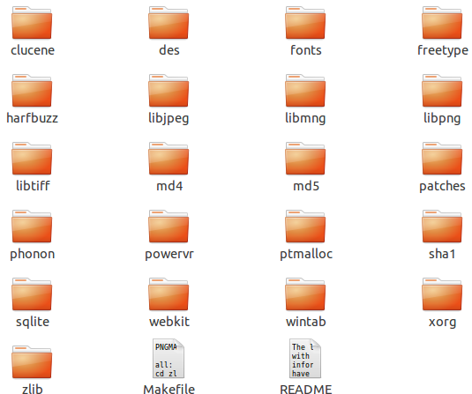
该配置选项的参数<lib>可为上图中各目录的目录名，即各第三方库的库名。有必要搞清楚上图中各库的作用。
示例:./configure -qt-zlib -qt-freetype -qt-libjpeg -qt-libmng -qt-libpng -qt-libtiff
//使用Qte4自带的第三方库zlib、freetype、libjpeg、libmng、libpng、libtiff
2）-system-<lib>
功能:指定Qte4库使用那些开发环境中已安装的第三方库,使用该配置选项时还需用-I指定该已安装库的头文件路径；-L指定该库的库文件路径；
示例:./configure -systerm-libjpeg -I/opt/libjpeg/include -L/opt/libjpeg/lib //使用开发环境中已安装好地库文件libjpeg
3）-no-<lib>
功能: Qte4不使用那些库；
示例:./configure -no-qt3support -no-nis -no-cups -no-iconv //不使用nis、iconv、qt3support库
第三方库简介：
FreeType库是一个完全免费(开源)的、高质量的且可移植的字体引擎，它提供统一的接口来访问多种字体格式文件，包括TrueType, OpenType, Type1, CID, CFF, Windows FON/FNT, X11 PCF等。
Zlib库是提供数据压缩用的库，生产zip压缩格式文件。由Jean-loup Gailly与Mark Adler所开发，初版0.9版在1995年5月1日发表。zlib使用DEFLATE算法，最初是为libpng函式库所写的。
libjpeg、libmng、libpng、libtiff均为图片格式支持库。
NIS库(Network Information Service)是Sun Microsystem于1985年发布的一项目录服务技术（Diretory Service），用来集中控制几个系统管理数据库的网络用品。NIS简化了UNIX和LINUX桌面客户的管理工作，客户端利用它可以使用中心服务器的管理文件。
CUPS库(Common UNIX Printing System)是Fedora Core3中支持的打印系统,它主要是使用IPP(Internet Printing Protocol)来管理打印工作及队列,但同时也支持"LPD"(Line Printer Daemon)和"SMB"(Server Message Block)以及AppSocket等通信协议.
Iconv库它的作用是在多种国际编码格式之间进行文本内码的转换。

5)外部设备类型选项
1）-qt-gfx-<driver>
功能:指定Qte4使用的图形输出设备，<driver>参数可为:qvfb（X86 FB虚拟图形设备）、vnc（远程桌面）、linuxfb（linux frameBuffer设备）、transformed（旋转屏幕）、multiscreen(多屏显示设备)
2）-no-gfx-<driver>
功能:指定Qte4不使用那些图形设备；

示例:./configure -qt-gfx-linuxfb -no-gfx-transformed -no-gfx-qvfb -no-gfx-vnc -no-gfx-multiscreen // Qte4仅使用linuxfb图形设备,不使用其他图形设备

3）-qt-kbd-<driver>
功能: 指定Qte4使用的键盘设备, <driver>参数可为:usb（USB键盘设备）、tty（串口终端）
示例:./configure -qt-kbd-usb -qt-kbd-tty //使用USB键盘设备和串口终端

4）-qt-mouse-<driver>
功能:指定Qte4使用的点输入设备, <driver>参数可为:pc（PC USB鼠标）、tslib（TSLIB触摸屏）指定为tslib时,必须事先在编译环境中装好tslib库，并用-I指定tslib头文件路径,-L指定tslib库文件路径；
示例:./configure -qt-mouse-pc -qt-mouse-tslib -I/opt/tslib/include/ -L/opt/tslib/lib/// Qte4同时使用鼠标和触摸屏

5）-plugin-sql-<datalib>
功能:指定Qte4使用的数据库；
示例：./configure -plugin-sql-sqlite //使用sqlite数据库

2.2、编译、安装qt-embedded-linux-opensource-src-4.5.3
为了Qte4程序开发的便捷性，有必要在开发环境中同时编译、安装Qte4的x86版和arm版。一般先在开发环境中使用x86版Qte4和qvfb进行开发，调试完成以后再使用arm版Qte4交叉编译后放到开发版上运行验证。先从http://get.qt.nokia.com/qt/source/下载源码qt-embedded-linux-opensource-src-4.5.3.tar.gz ，解压后在/home目录下复制两份Qte4源码，源码目录分别命名为qt-embedded-linux-opensource-src-4.5.3(for arm)和qt-embedded-linux-opensource-src-4.5.3(for x86)。安装目录分别为/opt/qte-4.5.3-arm和/opt/qte-4.5.3-x86。
2.2.1、编译、安装Qte4的arm版
1）编译安装
执行命令如下：
cd /home/qt-embedded-linux-opensource-src-4.5.3(for arm)

./configure -prefix /opt/qte-4.5.3-arm -xplatform qws/linux-arm-g++ -embedded arm -little-endian depths 8,16,24,32 -make libs -make examples -make demos -no-qt3support -no-nis -no-cups -no-iconv -no-glib -qt-zlib -qt-libtiff -qt-libpng -qt-libjpeg -qt-libmng -qt-freetype -qt-gfx-linuxfb -no-gfx-transformed -no-gfx-qvfb -no-gfx-vnc -no-gfx-multiscreen -qt-kbd-usb -qt-kbd-tty -qt-mouse-pc -qt-mouse-tslib -I/opt/tslib/include -L/opt/tslib/lib

make
make install

有必要对configure的配置选项做如下解释:
1)arm版Qte4安装目录为/opt/qte-4.5.3-arm,交叉编译工具为arm-linux,目标平台为arm ,BPP为8,16,24,32；
2) arm版QTE4组件包括：库文件、示例程序、demo程序,不包含帮助文件；
3)不使用库qt3support、nis、cups 、iconv 、glib,使用qte4自带的库文件zlib、libtiff、libpng、ibjpeg、ibmng、freetype；
4)图形输出设备为linuxfb,不使用图形输出设备transformed、qvfb?vnc 、multiscreen；
5)键盘设备为USB键盘、tty串口终端；
6)点输入设备为tslib触摸屏和PC鼠标；
./configure过程大约十分钟，make过程大约2到3小时，要做好心理准备。编译完成后就可以在安装目录下看到arm版Qte4相关应用程序、示例程序、库文件等。

2）设置环境变量
我们并不要求在开发环境中运行arm版的Qte4应用程序（也运行不了），所以不需要在开发环境中为arm版的Qte4设置PATH和LD_LIBRARY_PATH环境变量，但是我们还是需要在开发环境中编译arm版的Qte4应用程序，因此QTEDIR环境变量还是需要在开发环境中设置好的。具体设置方式见2.2.2节2）小节。

2.2.2、编译、安装Qte4的x86版
1）编译安装
执行命令如下:
cd /home/qt-embedded-linux-opensource-src-4.5.3(for arm)

./configure -prefix /opt/qte-4.5.3-x86 -xplatform qws/linux-x86-g++ -embedded x86 -depths 16,24,32 -make libs -make examples -make demos -make docs -no-qt3support -no-nis -no-cups -no-iconv -no-glib -qt-zlib -qt-libtiff -qt-libpng -qt-libjpeg -qt-libmng -no-gfx-linuxfb -no-gfx-transformed -qt-gfx-qvfb -no-gfx-vnc -no-gfx-multiscreen -qt-kbd-usb -qt-kbd-tty -qt-mouse-pc –qt-mouse-qvfb

make
make install

编译x86版Qte4时如果出现无法链接QtUiTools,则需要进入tools目录编译好QtUiTools库，执行命令如下（当前目录为x86版Qte4源码目录）：
cd tools
../bin/qmake tools.pro //../bin/qmake 即为源码目录下的qmake应用程序，用它来处理tools/目录下的tools.pro
make
sudo make install
编译好以后可以测试一下：
qvfb -width 800 height 600 &
cd bin
./designer -qws
编译好QtUiTools库后，再重复./configure、make、make install过程编译安装x86版Qte4。整个过程大概要3个小时。编译完成后就可以在安装目录下看到x86版Qte4相关应用程序、示例程序、库文件等。

2）设置环境变量
为了方便使用qte-x86和qteqte-4.5.3-arm-arm各自的qmake来编译程序，有必要置一下qmake的别名（设置环境变量不能区分两个qmake）。所以在~/.bashrc中添加两个alias设置一下qmake的别名。并且用qmake编译程序时，还需要为它们各自设置QTEDIR环境变量（运行qte程序时，要为它设置PATH和LD_LIBRARY_PATH；用qte提供的qmake工具编译程序时要为它设置QTEDIR环境变量。），因此执行命令如下，qte-x86-make、qte-arm-make别名先设置QTEDIR环境变量，在引用执行各自的qmake：
cat >> ~/.bashrc <<EOF
alias qte-x86-make='export QTEDIR=/opt/qte-4.5.3-x86 && /opt/qte-4.5.3-x86/bin/qmake'
alias qte-arm-make='export QTEDIR=/opt/qte-4.5.3-arm && /opt/qte-4.5.3-arm/bin/qmake'
EOF
source ~/.bashrc
对于上述命令有必要解释以下：
1）~/.bashrc文件:位于/root/目录下，该文件包含专用于你的bash shell的bash信息,当登录时以及每次打开新的shell时,该文件被读取。它经常用于设置bash的启动配置信息。比如在这就用来设置arm版Qte4的qmake和x86版Qte4的qmake的bash执行别名。这样不论当前目录是什么，只要在bash中键入qte-x86-make和qte-arm-make就会执行相应的qmake了。alias是linux下的一个命令，用于设置各种命令的别名。语法：alias[别名]=[指令名称]，比如： alias cp=“cp -i” 。
2）cat >> ~/.bashrc <<EOF 命令用于向~/.bashrc中添加一些内容，source ~/.bashrc命令使~/.bashrc文件立即生效。
建立qte-x86的LD_LIBRARY_PATH环境变量，执行命令如下：
gedit /etc/ld.so.conf.d/qte-x86.conf
在qte-x86.conf添加：/opt/qte-4.5.3-x86/lib
ldconfig //重新生成 /etc/ld.so.cache，使qte-x86.conf生效

3)验证x86版Qte4的编译 、安装
至此，Qte4的arm版和x86版都已经在开发环境中完成了编译、安装。下面来验证编译安装是否成功，执行命令如下：
qvfb -width 800 -height 600 & //&必须加，否则qvfb会独占终端
cd /opt/qt-4.5.3-x86/demos/books/
./books -qws //在qvfb上运行一个x86版的demos程序，来验证编译、安装的正确行
如果出现以下效果，且鼠标、键盘功能正常，那么恭喜您，x86版Qte4程序运行部分编译、安装是正确的。
Arm版Qte4程序运行部分验证在2.4节进行。
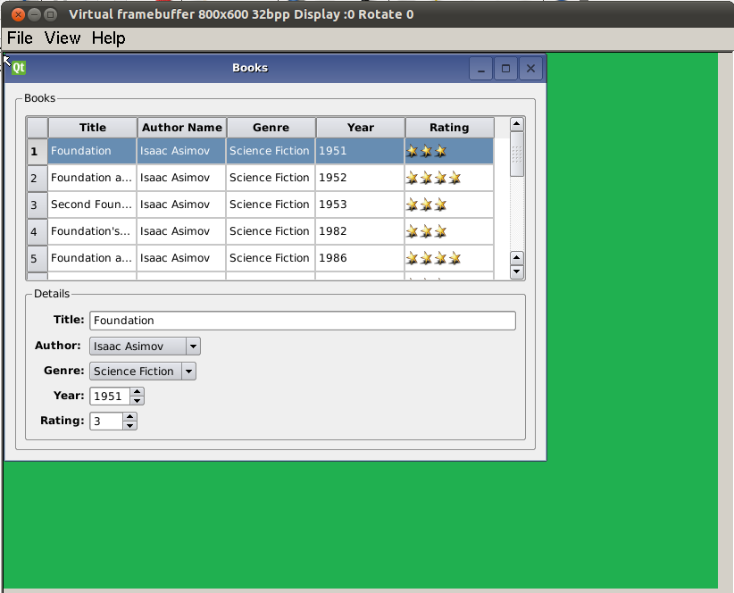

2.3、移植arm版Qte4到FL2440开发板
2.3.1、在开发板上建立相应的目录
开发板上串口终端执行如下命令：
cd /opt/
mkdir qte-4.5.3-arm/
mkdir tslib/
qte-4.5.3-arm/目录用于存放arm版Qte4的bin/、demos/以及最重要lib/；tslib/目录存放tslib库（该库文件笔者之前就编译安装好了，在开发环境下的/opt/tslib目录下）。

2.3.2、从开发环境中复制字库文件、动态库文件、demo程序、执行程序到开发板
笔者的复制过程是靠U盘完成的，具体方法可参见笔者的另一篇文章《tslib-1.4移植》，这里不再赘述。将开发环境下/opt/qte-4.5.3-arm/lib/目录整个复制到开发板的/opt/qte-4.5.3-arm/目录下。这就完成了字库文件和动态库文件（qte4貌似没有静态库）的复制。有些资料上说只要复制libQtGui.so.4 libts-0.0.so.0 libQtCore.so.4 libQtNetwork.so.4 及其被链接文件。这里没有这么作，因为整个lib/目录大概40M，而笔者的开发板nandflash为256M，不用担心空间的问题了。为了不必要的麻烦动态库整个复制过去。
demo程序，执行程序则直接复制开发环境下/opt/qte-4.5.3-arm/demos/和/opt/qte-4.5.3-arm/bin/整个目录到开发板/opt/qt qte-4.5.3-arm/目录下。

2.3.3、在开发板上建立环境变量
在开发环境中建立profile文件如下（笔者的开发板在移植跟文件系统是并没有/etc/pofile文件，如果你们有的话就在开发板中用vi修改吧）：
export QTDIR=/opt/qte-4.5.3-arm
export QTEDIR=/opt/qte-4.5.3-arm
export TSLIB_ROOT=/opt/tslib
export TSLIB_CONSOLEDEVICE=none
export TSLIB_FBDEVICE=/dev/fb0
export TSLIB_TSDEVICE=/dev/input/event0
export TSLIB_PLUGINDIR=$TSLIB_ROOT/lib/ts
export TSLIB_CONFFILE=$TSLIB_ROOT/etc/ts.conf
export TSLIB_CALIBFILE=/etc/pointercal //校验数据不要放在/opt/tslib/etc中，否则会在执行qte程序时提示错误
export QWS_MOUSE_PROTO=Tslib:/dev/input/event0
export QWS_DISPLAY=LinuxFb:/dev/fb0
export QWS_SIZE=320x240
export LD_LIBRARY_PATH=$TSLIB_ROOT/lib:$QTDIR/lib:/lib:$LD_LIBRARY_PATH
export PATH=$QTDIR/bin:$TSLIB_ROOT/bin:$PATH
如上环境变量包括 QTDIR、QTEDIR指定开发板中Qte4的路径；tslib相关环境变量设置，这里不详细解释了，可参见笔者《tslib-1.4移植》，里面有各tslib相关环境变量相关环境变量的详细解释； QWS_MOUSE_PROTO指定开发板的点输入设备，要和配置选项-qt-mouse保持一致，这里指定为Tslib； QWS_DISPLAY指定开发板的图形输出设备，要和-qt-gfx保持一致，这里指定为LinuxFb； QWS_SIZE指定开发板屏幕尺寸； LD_LIBRARY_PATH指定Qte4、tslib的动态库路径； PATH指定Qte4、tslib执行文件的路径。
将该文件复制到开发板/etc目录下，并在开发板串口终端执行命令：
source /etc/profile //使profile设置的环境变量生效
export //查看各环境变量是否正确设置
最后还要从开发板的/opt/tslib/etc/目录下复制触摸屏校验数据（pointercal 文件，有ts_calibrate生成）到开发板的/etc目录中。

2.3.4、验证arm版Qte4的编译 、安装
至此完成了arm版Qte4移植到FL2440开发板上的全部过程，下面可执行demo程序验证移植是否成功。选择/opt/qte-4.5.3-arm/demos/textedit/textedit demo程序作为验证程序，开发板串口终端执行下面命令：
cd /opt/qte-4.5.3-arm/demos/textedit/
./ textedit -qws
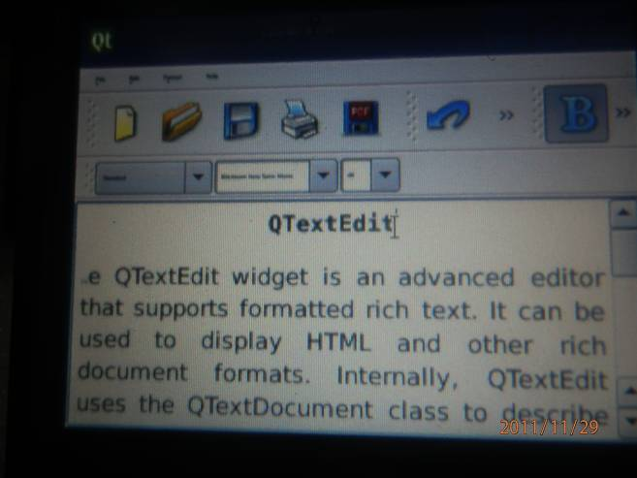
如果开发板屏幕如所示，而且触摸屏正常可用，那移植就成功了：

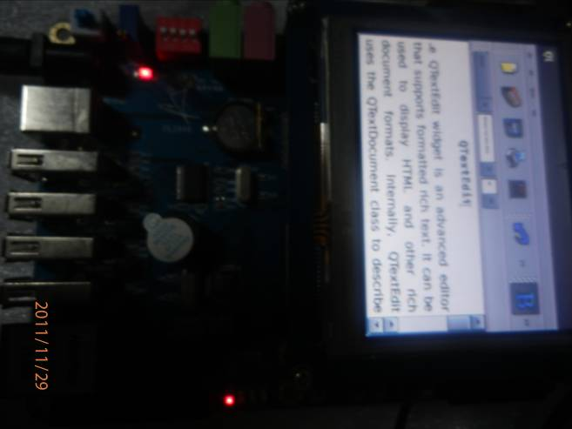

至此，arm版和x86版Qte4的编译、安装、移植过程的验证全部完成了，结果表明arm版和x86版Qte4的编译、安装、移植取得了成功。
下面要验证的 arm版和x86版Qte4编译工具qmake是否能正确编译Qte4应用程序。这也是本文终极目的。
编写一个测试程序hello.cpp文件，分别放在/home/qte4test/hello-x86/目录和/home/qte4test/hello-arm/目录里
Hello.cpp内容：
#include <QApplication>
#include <QLabel>
int main(int argc,char* argv[])
{
QApplication app(argc,argv);
QLabel* label = new QLabel("hello qt");
label->resize(200,100);
label->show();
return app.exec();
}
进入/home/qte4test/hello-x86/目录，执行以下命令：
qte-x86-make -project //建立qte4的工程文件，该命令将搜寻但前目录中的cpp源文件然后建立一个名为hello-x86.pro的qte4工程文件（工程文件的文件名被取为当前目录名）
qte-x86-make hello-x86.pro //根据工程文件生成makefile文件
make //编译，生成可执行文件
qvfb & // 启动qvfb
./hello-x86 -qws //在qvfb中运行hello程序
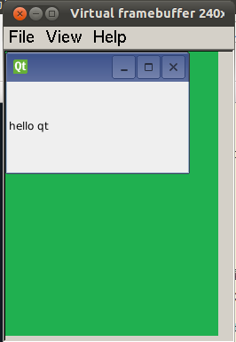
效果如图：这表明x86版Qte4的编译 qte-x86-make（不是qmake，因为在前面用alias设置了x86版qmake的别名）是正常工作的。
同样，进入/home/qte4test/hello-arm/目录，执行以下命令：
qte-arm-make -project
qte-arm-make hello-arm.pro
make
make编译后，在当前目录下生成了一个名为hello-arm的可执行文件，U盘拷贝到开发板/chenwen下，执行。结果表明除了“hello qt”字体太小了外其他正常。这是因为Qte4在开发板上默认的字体太小的缘故，可在qte4应用程序执行是指定文泉驿字体来解决这个问题，如：
./hello-arm -qws -fn wenquanyi
至此全部验证完毕，Qte-4.5.3的编译、安装与移植完全取得了成功。

